Как получить электронный полис ОМС?

Могу ли я поменять свой старый полис ОМС на электронный полис ОМС? Подскажите, как это можно сделать?

На вопрос отвечает главный специалист по организации ОМС Ленинск-Кузнецкого филиала Территориального фонда обязательного медицинского страхования Кемеровской области: Кузнецова Надежда Ивановна.
- Да, можете. В настоящее время в Кемеровской области выдаётся электронный полис ОМС. Получить его можно в страховой медицинской организации, работающей в системе ОМС на территории Кузбасса, в порядке, определенном действующим законодательством. Подробно узнать информацию об адресах, телефонах, а также режиме работы страховых компаний можно на сайте Территориального фонда обязательного медицинского страхования Кемеровской области: www.kemoms.ru в разделе «Страховые компании».
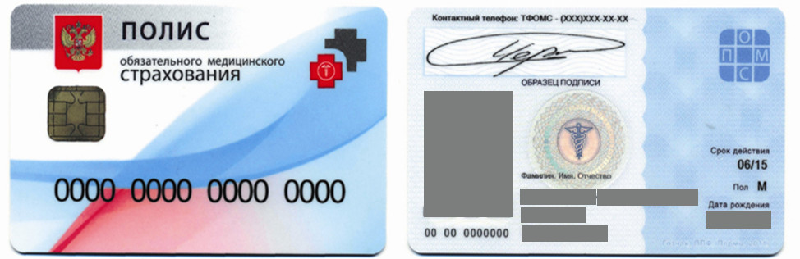
Преимущества электронного полиса по сравнению с бумажным полисом состоят в том, что он компактный, устойчивый к повреждениям, так как сделан из прочного материала, не рвется, его удобно положить в паспорт, кошелек, имеет высокую степень защиты. Карта имеет чип с персонифицированной информацией о застрахованном лице.
На лицевой стороне электронного полиса указан его номер, а на оборотной – персональные данные застрахованного: фамилия, имя, отчество (при наличии), пол, дата рождения, подпись и фотография (для застрахованных лиц в возрасте 14 лет и старше).
Электронный полис ОМС бессрочен. Его не нужно менять при достижении детьми 14 либо 18 летнего возраста. В соответствии с действующим законодательством электронный полис выдается застрахованным лицам по их желанию.
Электронный полис ОМС, как и бумажный, гарантирует застрахованному гражданину право на бесплатное получение медицинской помощи на всей территории Российской Федерации, в объеме, установленном действующим законодательством.

Если у Вас возникли дополнительные вопросы по замене старого полиса ОМС на электронный, обращайтесь в свою страховую компанию, в которой вы ранее получали полис ОМС (её телефоны указаны на оборотной стороне полиса) или звоните в Контакт-центр по вопросам ОМС 8-800-200-60-68. Круглосуточно. Бесплатно.

